

veranstaltet gemeinsam mit den Pfarrsenioren

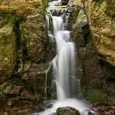
den Lichtbildvortrag mit Herrn Markus Dürnberger

Rundamadum –
Wasserfälle in Niederösterreich

am Mittwoch, 16. Oktober 2024
Beginn 15: 00 Uhr
Ort: Pfarrheim, Ober-Grafendorf

Wir freuen uns auf Ihren Besuch!

